**Tài liệu Đặc tả Yêu cầu Phần mềm (SRS)**

**Dự án: Hệ thống Quản lý Phòng khám "Nụ Cười Việt" (NCV-CMS)**

|  |  |
| --- | --- |
| Môn học | Phân tích và Thiết kế Hệ thống |
| Sinh viên thực hiện | Cao Chí Thiện |
| MSSV | PTIT-HN-135 |
| Ngày nộp | 14/11/2025 |

**MỤC LỤC**

**CHƯƠNG 1. GIỚI THIỆU (INTRODUCTION)** 2

**1.1. Mục đích** 2

**1.2. Bối cảnh và Vấn đề cần giải quyết** 3

**1.3. Phạm vi của Hệ thống** 3

**1.3.1. Chức năng hệ thống SẼ CÓ:** 3

**1.3.2. Chức năng hệ thống SẼ KHÔNG CÓ (trong phiên bản này):** 4

**1.4. Định nghĩa, Từ viết tắt** 4

**CHƯƠNG 2. MÔ TẢ TỔNG QUAN (OVERALL DESCRIPTION)** 5

**2.1. Bối cảnh Sản phẩm** 5

**2.2. Kiến trúc hệ thống** 5

**2.3. Các chức năng chính của Hệ thống** 7

**2.4. Đặc điểm Người dùng (Actors)** 8

**2.5. Các ràng buộc** 9

**CHƯƠNG 3. YÊU CẦU CỤ THỂ (SPECIFIC REQUIREMENTS)** 9

**3.1. Yêu cầu về Giao diện Người dùng** 9

**3.2. Yêu cầu Chức năng** 16

**3.2.1. Tra cứu bệnh nhân** 16

**3.2.2. Đặt lịch hẹn** 18

**3.2.3. Hủy lịch hẹn** 20

**3.2.4. Check-in bệnh nhân** 21

**3.2.5. Tạo hồ sơ bệnh nhân** 22

**3.2.6. Tạo phiếu khám, thêm dịch vụ vào phiếu** 24

**3.2.7. Hoàn thành buổi khám** 26

**3.2.8. Cập nhật hồ sơ bệnh nhân** 27

**3.2.9. Xác nhận thanh toán** 28

**3.2.10. Quản lý dịch vụ và nhân viên** 29

**3.2.11. Gửi nhắc tự động** 30

**3.3. Yêu cầu Phi chức năng** 31

**3.3.1. Hiệu năng (Performance Requirements)** 31

**3.3.2. Bảo mật (Security Requirements)** 31

**3.3.3. Khả dụng (Usability Requirements)** 32

**3.3.4. Độ tin cậy & Tính sẵn sàng (Reliability & Availability)** 32

**3.3.5. Sao lưu – Phục hồi dữ liệu (Backup & Recovery)** 32

**3.4. Yêu cầu về Cơ sở dữ liệu Logic** 33

**CHƯƠNG 4. PHỤ LỤC (APPENDIX)** 39

**4.1. Biểu đồ Lớp (Class Diagram - Domain Model)** 39

**4.2. Figma** 40

# **GIỚI THIỆU (INTRODUCTION)**

## **Mục đích**

Tài liệu này là **Tài liệu Đặc tả Yêu cầu Phần mềm (Software Requirements Specification - SRS)** cho dự án **Hệ thống Quản lý Phòng khám “Nụ Cười Việt” (NCV-CMS)**. Tài liệu được biên soạn dành cho **đội ngũ phát triển phần mềm**, **chủ phòng khám**, cùng **các bên liên quan** như nha sĩ và nhân viên lễ tân. Mục tiêu là thống nhất hiểu biết về phạm vi, chức năng, quy trình nghiệp vụ và yêu cầu phi chức năng của hệ thống. Tài liệu này là **nguồn tham chiếu chính thức** cho việc thiết kế, lập trình, kiểm thử và nghiệm thu sản phẩm sau khi hoàn thành.

Hệ thống NCV-CMS được xây dựng nhằm **số hóa quy trình vận hành của phòng khám nha khoa Nụ Cười Việt**, tự động hóa các nghiệp vụ như quản lý lịch hẹn, hồ sơ bệnh nhân, quy trình điều trị và thanh toán. Hệ thống giúp giảm sai sót, tăng hiệu quả làm việc, nâng cao trải nghiệm bệnh nhân, đồng thời mang lại hình ảnh chuyên nghiệp và hiện đại cho phòng khám.

## **Bối cảnh và Vấn đề cần giải quyết**

Phòng khám nha khoa tư nhân "Nụ Cười Việt" hiện có 2 nha sĩ chính và 1 nhân viên lễ tân. Mọi hoạt động từ đặt lịch hẹn, quản lý hồ sơ bệnh nhân, đến ghi chép liệu trình điều trị đều đang được thực hiện thủ công qua sổ sách và các file Excel rời rạc. Điều này dẫn đến nhiều vấn đề:

* **Trùng lặp lịch hẹn:** Nhân viên lễ tân thường xuyên ghi nhầm hoặc xếp chồng hai cuộc hẹn vào cùng một khung giờ của một nha sĩ, gây phiền toái cho cả bệnh nhân và nha sĩ.
* **Khó tra cứu hồ sơ:** Việc tìm lại lịch sử khám bệnh, các ghi chú, hoặc phim X-quang của một bệnh nhân cũ rất mất thời gian.
* **Quên lịch tái khám:** Không có cơ chế tự động nhắc nhở bệnh nhân về lịch tái khám, dẫn đến tỷ lệ bệnh nhân quay lại thấp.
* **Thiếu chuyên nghiệp:** Quy trình làm việc thủ công tạo cảm giác thiếu tin cậy và không hiện đại trong mắt khách hàng.

## **Phạm vi của Hệ thống**

### **Chức năng hệ thống SẼ CÓ:**

* **Quản lý Bệnh nhân:**
  + Tạo mới, chỉnh sửa và tra cứu hồ sơ bệnh nhân.
  + Lưu trữ thông tin cá nhân, liên hệ, tiền sử bệnh lý.
* **Quản lý Lịch hẹn:**
  + Đặt lịch hẹn cho bệnh nhân theo nha sĩ và khung giờ.
  + Hủy lịch hẹn, đánh dấu check-in khi bệnh nhân đến.
  + Hiển thị lịch làm việc của nha sĩ theo ngày/tuần.
  + Tự động gửi tin nhắn nhắc lịch hẹn trước 24 giờ.
* **Quản lý Điều trị & Thanh toán:**
  + Nha sĩ ghi nhận phiếu khám, chẩn đoán và dịch vụ điều trị.
  + Lễ tân xử lý thanh toán, in hóa đơn và cập nhật trạng thái.
* **Quản lý Danh mục:**
  + Thêm, sửa, xóa các dịch vụ nha khoa và đơn giá.
  + Quản lý thông tin nhân viên và phân quyền (Lễ tân, Nha sĩ, Quản lý).
* **Bảo mật & Phân quyền:**
  + Chỉ Nha sĩ được xem chi tiết ghi chú điều trị.
  + Lễ tân chỉ truy cập được phần hành chính và thanh toán.

### **Chức năng hệ thống SẼ KHÔNG CÓ (trong phiên bản này):**

* Không hỗ trợ **thanh toán trực tuyến** hoặc **qua thẻ**.
* Không lưu trữ hoặc xử lý **hình ảnh X-quang, phim điều trị** (chỉ ghi chú văn bản).
* Không có **cổng bệnh nhân trực tuyến** (bệnh nhân không tự đặt lịch).
* Không quản lý **kho vật tư, thuốc men hoặc thiết bị y tế**.
* Không hỗ trợ **chấm công hoặc tính lương cho nhân viên**.

## **Định nghĩa, Từ viết tắt**

|  |  |
| --- | --- |
| Từ | Mô tả |
| **SRS** | Software Requirements Specification - Tài liệu Đặc tả Yêu cầu Phần mềm. |
| **NCV-CMS** | Nụ Cười Việt – Clinic Management System, tên của hệ thống được xây dựng. |
| **Bệnh nhân (Patient)** | * Người đến khám hoặc điều trị tại phòng khám. |
| **Nha sĩ (Dentist)** | Bác sĩ chịu trách nhiệm khám và điều trị cho bệnh nhân. |
| **Lễ tân (Receptionist)** | Nhân viên tiếp nhận bệnh nhân, đặt lịch, xử lý thanh toán. |
| **Quản lý (Manager)** | Người có quyền cao nhất, quản lý dịch vụ, nhân viên và hệ thống. |
| **Lịch hẹn (Appointment)** | Cuộc hẹn khám giữa bệnh nhân và nha sĩ tại một khung giờ xác định. |
| **Hồ sơ bệnh án (Medical Record)** | Hồ sơ khám và điều trị, gồm chẩn đoán và dịch vụ. |
| **Hóa đơn (Invoice)** | Chứng từ xác nhận thanh toán sau khi điều trị. |
| **SMS Gateway** | Dịch vụ bên ngoài dùng để gửi tin nhắn nhắc lịch tự động. |

# **MÔ TẢ TỔNG QUAN (OVERALL DESCRIPTION)**

## **Bối cảnh Sản phẩm**

* Hệ thống **NCV-CMS (Nụ Cười Việt – Clinic Management System)** là một **ứng dụng web nội bộ** được sử dụng trong phạm vi phòng khám nha khoa tư nhân “Nụ Cười Việt”.  
  Hệ thống này sẽ được cài đặt và vận hành trên máy tính của phòng khám, truy cập thông qua trình duyệt web. Toàn bộ dữ liệu được lưu trữ trong **một cơ sở dữ liệu tập trung**.
* NCV-CMS được thiết kế để thay thế hoàn toàn phương thức quản lý thủ công hiện nay (sổ ghi chép và file Excel), giúp nhân viên và nha sĩ thao tác nhanh, chính xác và đồng bộ dữ liệu.  
  Trong tương lai, hệ thống có thể mở rộng để kết nối với **dịch vụ SMS Gateway** (gửi tin nhắn nhắc lịch hẹn) hoặc **phiên bản web dành cho bệnh nhân** nếu cần.

## **Kiến trúc hệ thống**

* **Tầng Giao diện (Presentation Layer):**
  + Hiển thị lịch nha sĩ, biểu mẫu nhập dữ liệu, danh sách hồ sơ và thông báo.
* **Tầng Nghiệp vụ (Business Layer):**
  + Xử lý các quy tắc nghiệp vụ như kiểm tra trùng lịch, tính tổng chi phí điều trị, phân quyền truy cập, gửi thông báo tự động.
* **Tầng Dữ liệu (Data Layer):**
  + Lưu trữ và truy xuất dữ liệu từ CSDL.

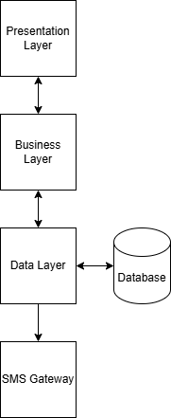

## **Các chức năng chính của Hệ thống**

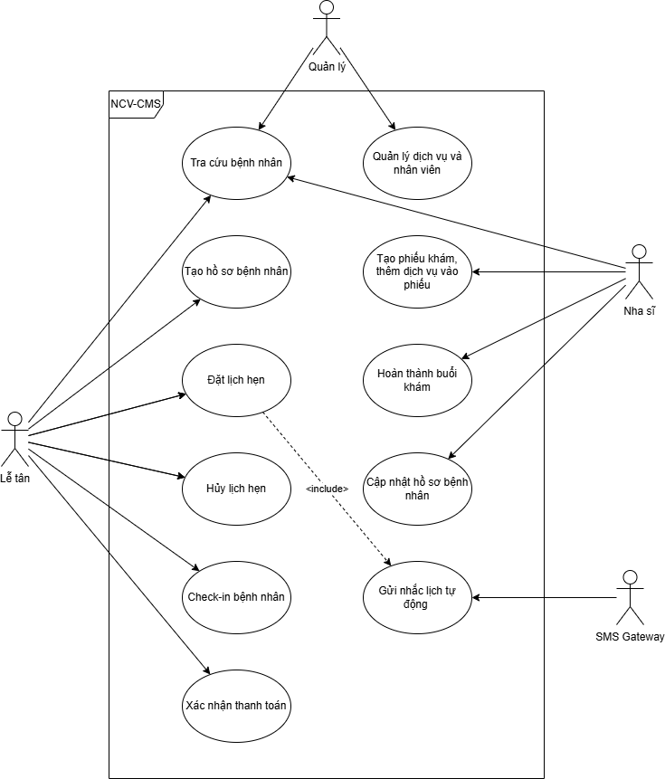

**Actors:**

* **Lễ tân (Receptionist)**
* **Nha sĩ (Dentist)**
* **Quản lý (Manager)**
* **Hệ thống tin nhắn (SMS Gateway)**

**Use Cases:**

* **Nhóm Quản lý Bệnh nhân (Lễ tân):**
  + Tạo hồ sơ bệnh nhân
  + Tra cứu thông tin bệnh nhân
* **Nhóm Quản lý Lịch hẹn (Lễ tân & Hệ thống):**
  + Đặt lịch hẹn
  + Hủy lịch hẹn
  + Check-in bệnh nhân
  + Gửi nhắc lịch tự động (SMS Gateway)
* **Nhóm Điều trị & Thanh toán (Nha sĩ & Lễ tân):**
  + Nha sĩ tạo phiếu khám và thêm dịch vụ điều trị
  + Lễ tân xác nhận thanh toán và in hóa đơn
* **Nhóm Quản lý Danh mục (Quản lý):**
  + Quản lý danh sách dịch vụ nha khoa
  + Quản lý thông tin nhân viên
  + Xem báo cáo thống kê hoạt động

**Mô tả:**

* + Quản lý (Manager) là một dạng người dùng kế thừa quyền của Lễ tân và Nha sĩ, có thể thực hiện toàn bộ chức năng của họ cùng với quyền quản trị.
  + Hệ thống (SMS Gateway) là tự động, hoạt động nền, thực hiện gửi thông báo nhắc lịch hẹn cho bệnh nhân trước 24 giờ mà không cần thao tác từ người dùng.

## **Đặc điểm Người dùng (Actors)**

|  |  |  |
| --- | --- | --- |
| **Người dùng** | **Mô tả** | **Yêu cầu** |
| **Lễ tân** | Tiếp nhận bệnh nhân, đặt lịch, cập nhật hồ sơ, xử lý thanh toán. | Biết sử dụng máy tính cơ bản, thao tác nhanh, chú ý chi tiết. |
| **Nha sĩ** | Thực hiện khám, ghi phiếu điều trị, chọn dịch vụ, cập nhật tình trạng khám. | Biết sử dụng máy tính cơ bản, cần giao diện gọn gàng, dễ dùng. |
| **Quản lý** | Quản trị hệ thống, dịch vụ và nhân viên, xem báo cáo. | Hiểu quy trình tổng thể, ra quyết định dựa trên dữ liệu. |
| **Hệ thống tin nhắn** | Gửi tin nhắn nhắc lịch tự động. | Không yêu cầu thao tác trực tiếp. |

## **Các ràng buộc**

|  |  |
| --- | --- |
| **Mã** | **Mô tả** |
| **RB-01** | Mỗi khung giờ (30 phút) của một nha sĩ chỉ có thể có **một lịch hẹn “Đã xác nhận”**. |
| **RB-02** | Mỗi Lịch hẹn chỉ được gán cho **một** Nha sĩ và **một** Bệnh nhân. |
| **RB-03** | Thời gian tải lịch nha sĩ trên giao diện phải **< 3 giây**. |
| **RB-04** | Mọi thao tác đặt lịch cho bệnh nhân mới (kể cả tạo hồ sơ) phải hoàn thành **trong < 3 phút**. |
| **RB-05** | Chỉ Nha sĩ được phép truy cập và chỉnh sửa **ghi chú điều trị** trong Phiếu khám. |
| **RB-06** | Thông tin bệnh nhân phải được **mã hóa và bảo mật** trong cơ sở dữ liệu. |
| **RB-07** | Hệ thống phải sao lưu dữ liệu tự động ít nhất **1 lần/ngày**. |

# **YÊU CẦU CỤ THỂ (SPECIFIC REQUIREMENTS)**

## **Yêu cầu về Giao diện Người dùng**

**WireFrame 1: Màn hình đăng nhập**

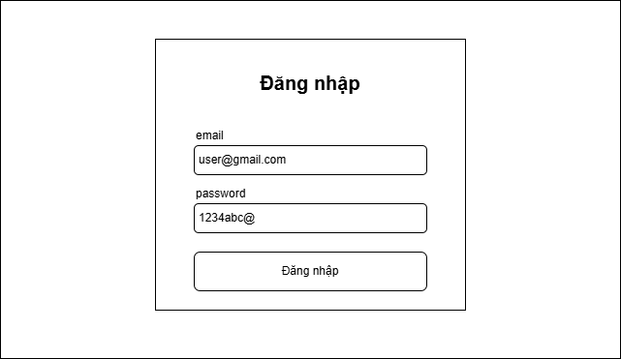

**Mô tả:** Màn hình tập trung vào việc xác thực người dùng. Giao diện có một tiêu đề lớn là "Đăng nhập". Trang bao gồm hai trường nhập liệu chính: email và password. Phía dưới là một nút hành động lớn, nổi bật với chữ "Đăng nhập" để hoàn tất quá trình.

**WireFrame 2: Màn hình lịch hẹn**

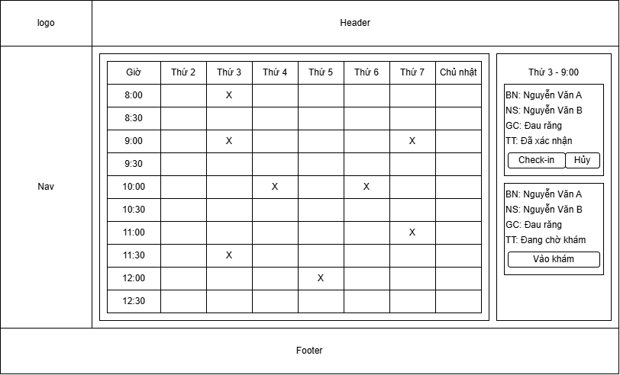

**Mô tả:** Màn hình quản lý lịch hẹn, có cấu trúc Header, Footer và Nav bar. Thành phần chính là một Bảng Lịch hẹn lớn, liệt kê các khung giờ (theo cột Giờ) và ngày trong tuần. Các khung giờ có lịch được đánh dấu bằng ký hiệu "X". Bên cạnh bảng là khu vực hiển thị Chi tiết cuộc hẹn, bao gồm các thông tin như BN, NS, GC, TT, kèm theo các nút hành động để xử lý (như "Check-in", "Hủy", "Vào khám").

**WireFrame 3: Màn hình đặt lịch**

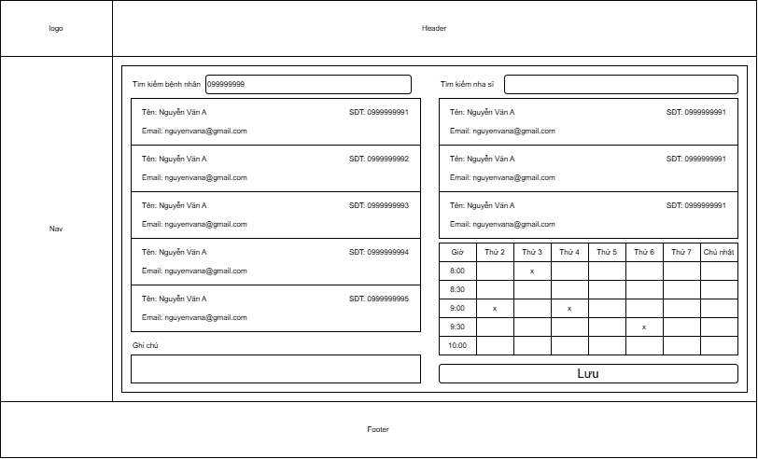

**Mô tả:** Màn hình đặt lịch hẹn, có cấu trúc Header, Footer và Nav bar. Màn hình chia làm hai cột để quản lý thông tin: Bên trái có ô Tìm kiếm Bệnh nhân và danh sách kết quả (Tên, SĐT, Email). Bên phải có ô Tìm kiếm Nha sĩ và danh sách nha sĩ kèm theo một Bảng Lịch của nha sĩ để chọn khung giờ. Các khung giờ có lịch được đánh dấu bằng ký hiệu "X". Phía dưới là ô lớn dành cho Ghi chú và nút "Lưu" để hoàn tất đặt hẹn.

**WireFrame 4: Màn hình tra cứu bệnh nhân**

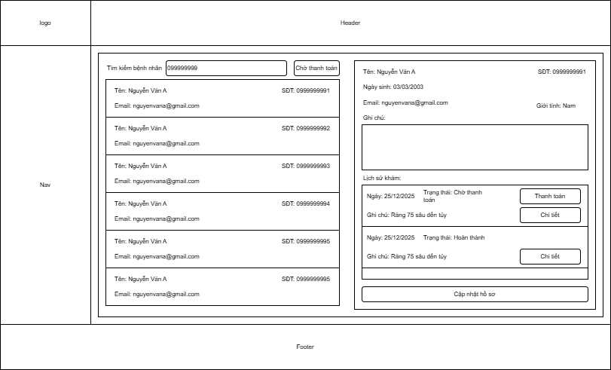

**Mô tả:** Màn hình tra cứu, có cấu trúc Header, Footer và Nav bar. Màn hình chia làm hai cột để quản lý thông tin: Bên trái có ô Tìm kiếm Bệnh nhân và danh sách kết quả (Tên, SĐT, Email). Bên phải có Thông tin hồ sơ bệnh nhân, ô ghi chú và danh sách phiếu khám. Các phiếu khám ngày tạo, trạng thái, ghi chú và nút “Thang toán”, “Chi tiết”. Phía dưới là nút "Cập nhật hồ sơ" để mở chức năng cập nhật.

**WireFrame 5: Màn hình tạo/sửa hồ sơ**

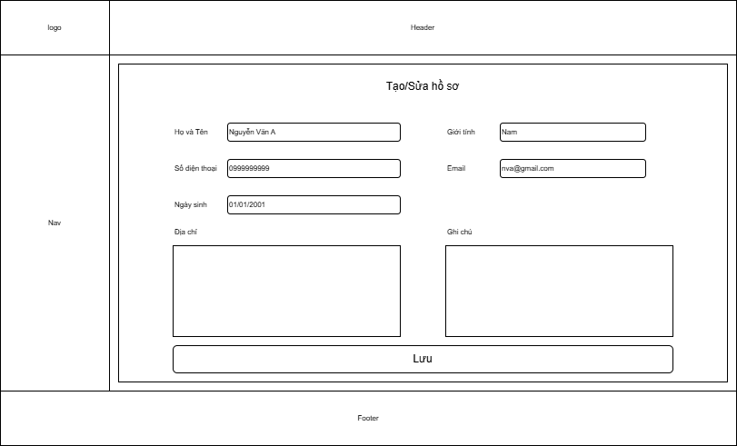

**Mô tả:** Màn hình tạo/sửa hồ sơ, có cấu trúc Header, Footer và Nav bar. Giao diện có một tiêu đề lớn là "Tạo/Sửa hồ sơ". Trang bao gồm nhiều trường nhập liệu. Phía dưới là một nút hành động lớn, nổi bật với chữ "Lưu" để hoàn tất quá trình.

**WireFrame 6: Màn hình tạo/sửa/chi tiết phiếu**

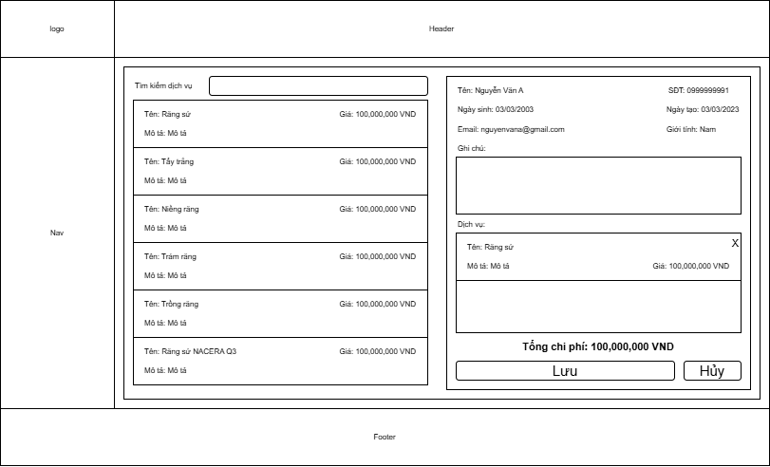

**Mô tả:** Màn hình đặt lịch hẹn, có cấu trúc Header, Footer và Nav bar. Màn hình chia làm hai cột để quản lý thông tin: Bên trái có ô Tìm kiếm dịch vụ và danh sách. Bên phải có Thông tin bệnh nhân cơ bản, ô ghi chú, danh sách dịch vụ và tổng chi phí. Các dịch vụ có tên, giá mô tả. Phía dưới là nút "Lưu" để lưu khi tạo hoặc sửa và nút “Hủy” rời phiếu.

**WireFrame 7: Màn hình hoàn thành buổi khám**

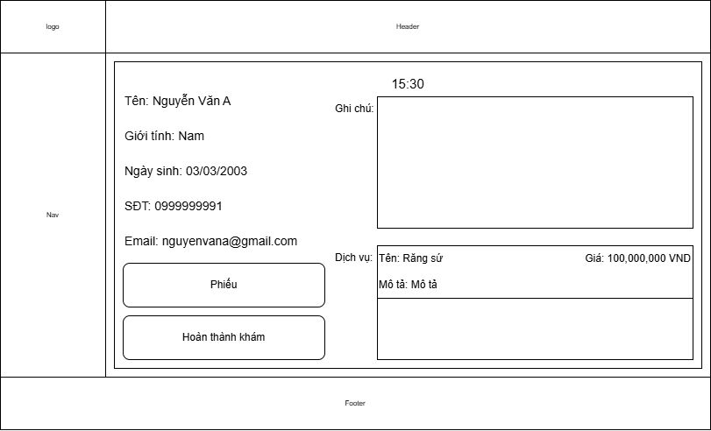

**Mô tả:** Màn hình hoàn thành buổi khám, có cấu trúc Header, Footer và Nav bar. Màn hình chia làm hai cột để quản lý thông tin: Bên trái có Thông tin bệnh nhân cơ bản. Bên phải có ô ghi chú và danh sách dịch vụ. Các dịch vụ có tên, giá mô tả. Phía dưới bên phải là nút "Hoàn thành khám" để kết thúc buổi khám nút “Phiếu” tạo hoặc sửa phiếu.

**WireFrame 8: Màn hình quản lý nhân viên**

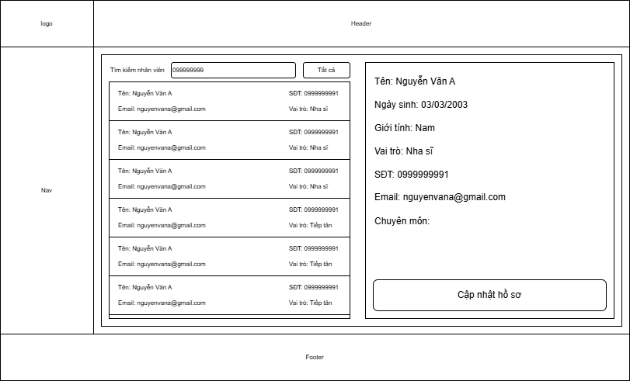

**Mô tả:** Màn hình quản lý nhân viên, có cấu trúc Header, Footer và Nav bar. Màn hình chia làm hai cột để quản lý thông tin: Bên trái có ô Tìm kiếm nhân viên và danh sách kết quả (Tên, SĐT, Email, Vai trò). Bên phải có Thông tin Nhân viên. Phía dưới là nút "Cập nhật hồ sơ" để mở chức năng cập nhật.

**WireFrame 9: Màn hình quản lý dịch vụ**

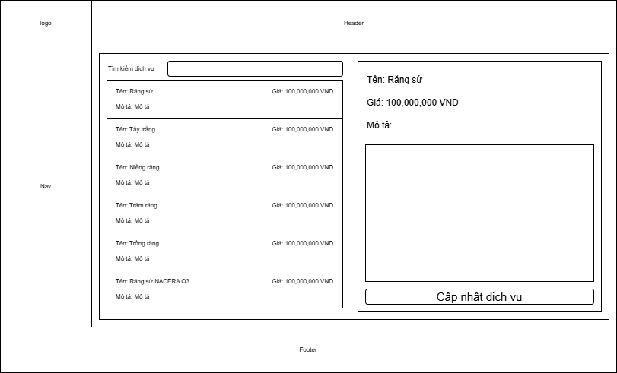

**Mô tả:** Màn hình quản lý dịch vụ, có cấu trúc Header, Footer và Nav bar. Màn hình chia làm hai cột để quản lý thông tin: Bên trái có ô Tìm kiếm dịch vụ và danh sách kết quả. Bên phải có Thông tin dịch vụ. Phía dưới là nút "Cập nhật dịch vụ" để mở chức năng cập nhật.

## **Yêu cầu Chức năng**

### **Tra cứu bệnh nhân**

**Mô tả ngắn:** Chức năng cho phép nhân viên lễ tân tìm kiếm và xem thông tin hồ sơ bệnh nhân nhanh chóng theo nhiều tiêu chí.

**Actor chính:** Lễ tân

**Điều kiện tiên quyết:** Lễ tân đã đăng nhập hệ thống thành công.

**Luồng sự kiện chính:**

1. Lễ tân chọn chức năng “Tra cứu bệnh nhân”.
2. Nhập từ khóa tìm kiếm (Mã bệnh nhân, Họ tên hoặc Số điện thoại).
3. Hệ thống truy vấn và hiển thị danh sách kết quả phù hợp.
4. Lễ tân nhấp vào một bệnh nhân trong danh sách.
5. Hệ thống hiển thị chi tiết hồ sơ bệnh nhân gồm thông tin cá nhân, lịch sử khám và các phiếu khám gần nhất.

**Luồng sự kiện thay thế:**

* **A1:** Không tìm thấy bệnh nhân(B3) 🡪 Hệ thống hiển thị thông báo “Không có kết quả phù hợp.”
* **A2:** Lỗi truy vấn cơ sở dữ liệu(B3,B5) 🡪 Hiển thị “Không thể tải dữ liệu, vui lòng thử lại sau.”

**Sơ đồ usecase**

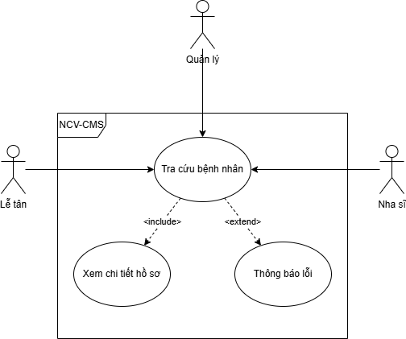

**Sơ đồ Sequence**

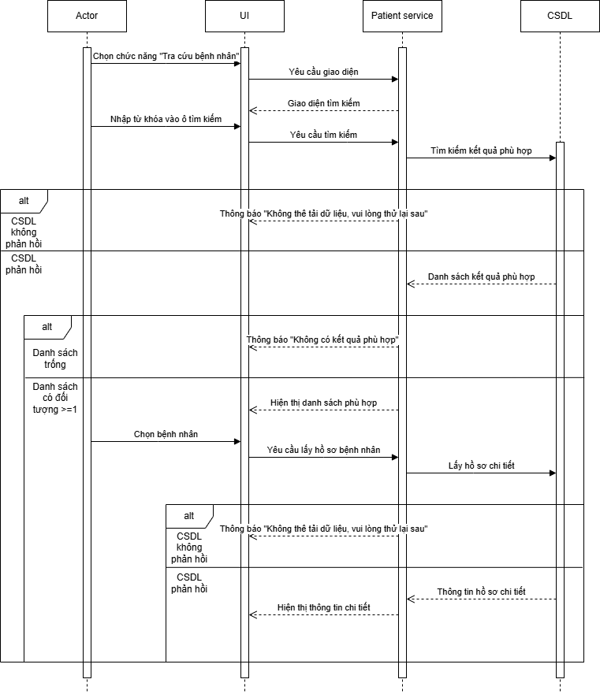

### **Đặt lịch hẹn**

**Mô tả ngắn:** Cho phép lễ tân đặt lịch khám mới cho bệnh nhân với nha sĩ.

**Actor chính:** Lễ tân

**Điều kiện tiên quyết:** Bệnh nhân đã có hồ sơ; lễ tân đã đăng nhập hệ thống.

**Luồng sự kiện chính:**

1. Lễ tân chọn chức năng “Đặt lịch hẹn”.
2. Tìm kiếm và chọn bệnh nhân.
3. Chọn nha sĩ mong muốn.
4. Hệ thống hiển thị lịch làm việc của nha sĩ (các khung giờ trống/tô màu).
5. Lễ tân chọn một khung giờ trống.
6. Nhập lý do khám và xác nhận.
7. Hệ thống kiểm tra trùng lịch.
8. Nếu hợp lệ, hệ thống tạo bản ghi lịch hẹn mới ở trạng thái “Đã xác nhận”.
9. Hệ thống hiển thị thông báo “Đặt lịch thành công”.

**Luồng sự kiện thay thế:**

* **A1:** Bệnh nhân chưa có hồ sơ (B2)🡪 Chuyển hướng sang “Tạo hồ sơ bệnh nhân mới.”
* **A2:** Lỗi kết nối(B8) 🡪 Hiển thị “Không thể lưu lịch hẹn, vui lòng thử lại sau.”

**Sơ đồ usecase**

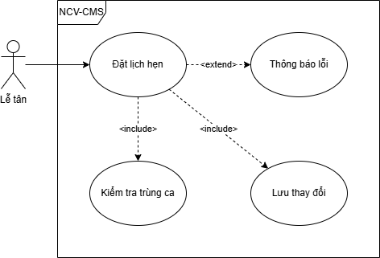

**Sơ đồ Sequence**

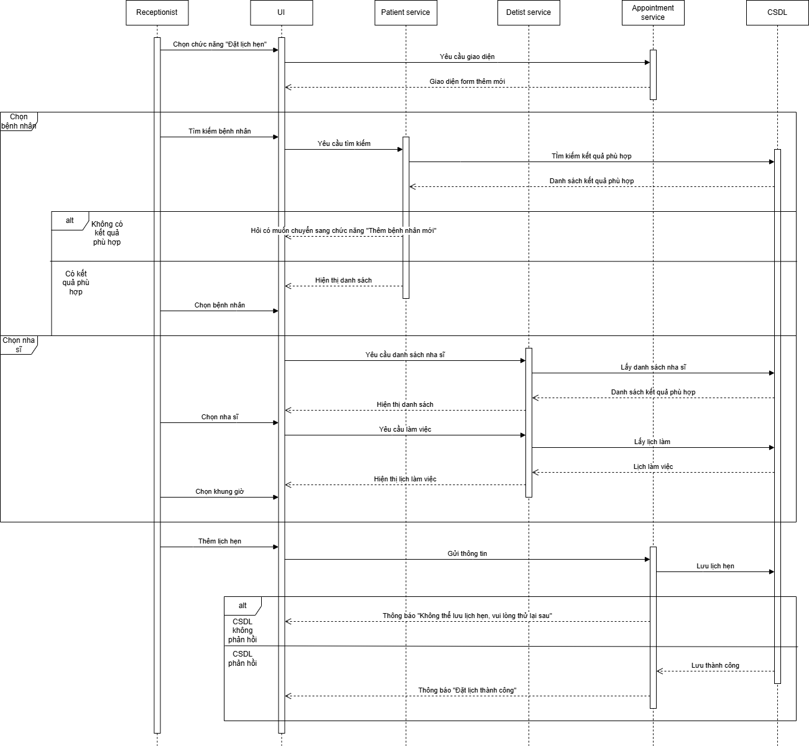

### **Hủy lịch hẹn**

**Mô tả ngắn:** Cho phép lễ tân hủy lịch hẹn khi bệnh nhân báo không thể đến.

**Actor chính:** Lễ tân

**Điều kiện tiên quyết:** Lịch hẹn ở trạng thái “Đã xác nhận”.

**Luồng sự kiện chính:**

1. Lễ tân mở danh sách lịch hẹn.
2. Chọn lịch cần hủy.
3. Nhấn nút “Hủy lịch hẹn”.
4. Hệ thống yêu cầu xác nhận.
5. Lễ tân xác nhận.
6. Hệ thống cập nhật trạng thái thành “Đã hủy” và giải phóng khung giờ.
7. Thông báo “Hủy lịch thành công”.

**Luồng sự kiện thay thế:**

* **A1:** Lịch hẹn đã ở trạng thái “Đang khám”(B3) 🡪 Không thể hủy, thông báo “Không thể hủy lịch đã bắt đầu.”
* **A2:** Lỗi hệ thống (B6) 🡪 Hiển thị “Không thể thực hiện thao tác, vui lòng thử lại.”

**Sơ đồ usecase**

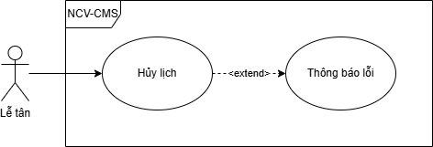

### **Check-in bệnh nhân**

**Mô tả ngắn:** Khi bệnh nhân đến, lễ tân thực hiện check-in để báo cho nha sĩ biết bệnh nhân đã đến.

**Actor chính:** Lễ tân

**Điều kiện tiên quyết:** Lịch hẹn tồn tại và ở trạng thái “Đã xác nhận”, bệnh nhân có mặt.

**Luồng sự kiện chính:**

1. Lễ tân mở danh sách lịch hẹn.
2. Chọn lịch cần Check-in.
3. Nhấn nút “Check-in lịch hẹn”.
4. Hệ thống chuyển trạng thái lịch sang “Đang chờ khám”.
5. Bệnh nhân được thêm vào hàng đợi.
6. Thông báo “Check-in thành công.”

**Luồng sự kiện thay thế:**

* **A1:** Lịch hẹn không tồn tại(B1) 🡪 Hiển thị “Không tìm thấy lịch hẹn.”
* **A2:** Bệnh nhân đã check-in (B3)🡪 Hiển thị “Bệnh nhân đã có trong hàng đợi.”

**Sơ đồ usecase**

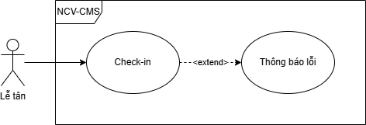

### **Tạo hồ sơ bệnh nhân**

**Mô tả ngắn:** Dùng để ghi nhận thông tin của bệnh nhân mới đến khám lần đầu.

**Actor chính:** Lễ tân

**Điều kiện tiên quyết:** Không có hồ sơ trùng số điện thoại của bệnh nhân.

**Luồng sự kiện chính:**

1. Lễ tân chọn “Thêm bệnh nhân mới”.
2. Nhập thông tin cá nhân: Họ tên, Giới tính, Ngày sinh, Số điện thoại, Địa chỉ, Ghi chú tiền sử.
3. Hệ thống kiểm tra trùng lặp.
4. Nếu hợp lệ, hệ thống tạo hồ sơ mới và gán mã tự động.
5. Hiển thị “Tạo hồ sơ thành công.”

**Luồng sự kiện thay thế:**

* **A1:** Số điện thoại đã tồn tại(B3) 🡪 Thông báo “Bệnh nhân đã có hồ sơ.”
* **A2:** Thông tin sai dịnh dạng(B2) 🡪 Thông báo “Vui lòng nhập đúng dữ liệu.”

**Sơ đồ usecase**

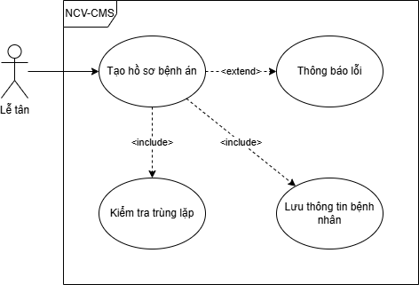

**Sơ đồ Sequence**

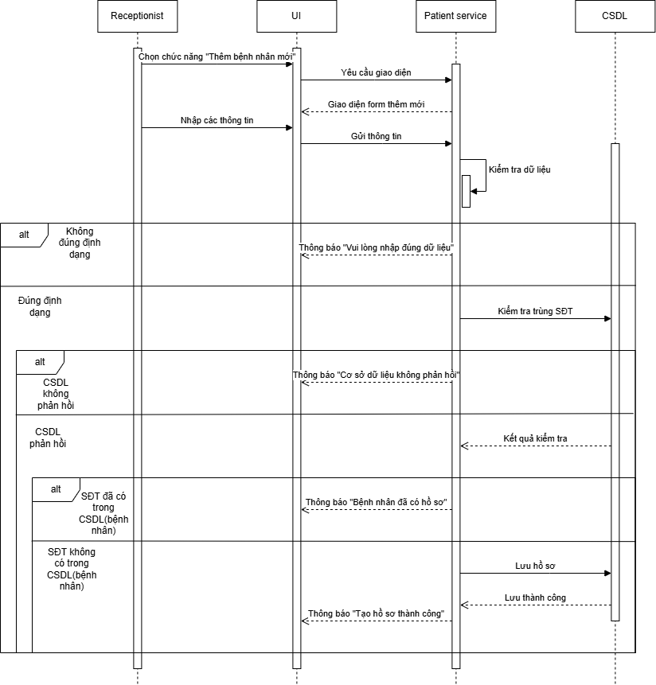

### **Tạo phiếu khám, thêm dịch vụ vào phiếu**

**Mô tả ngắn:** Cho phép nha sĩ ghi nhận quá trình khám và thêm các dịch vụ đã thực hiện.

**Actor chính:** Nha sĩ

**Điều kiện tiên quyết:** Bệnh nhân đã check-in và ở trạng thái “Đang chờ khám”.

**Luồng sự kiện chính:**

1. Nha sĩ chọn bệnh nhân kế tiếp trong hàng đợi.
2. Lịch hẹn chuyển sang “Đang khám”.
3. Nha sĩ tạo phiếu khám mới.
4. Nhập chẩn đoán và ghi chú điều trị.
5. Thêm các dịch vụ đã thực hiện từ danh sách có sẵn.
6. Hệ thống tự động tính tổng chi phí.
7. Nha sĩ lưu phiếu khám.

**Luồng sự kiện thay thế:**

* **A1:** Không chọn dịch vụ(B7) 🡪 Hệ thống cảnh báo “Vui lòng chọn ít nhất một dịch vụ.”
* **A2:** Lỗi lưu dữ liệu(B7) 🡪 Thông báo “Lưu thất bại.”

**Sơ đồ usecase**

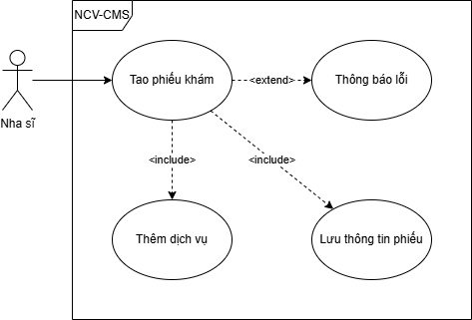

**Sơ đồ Sequence**

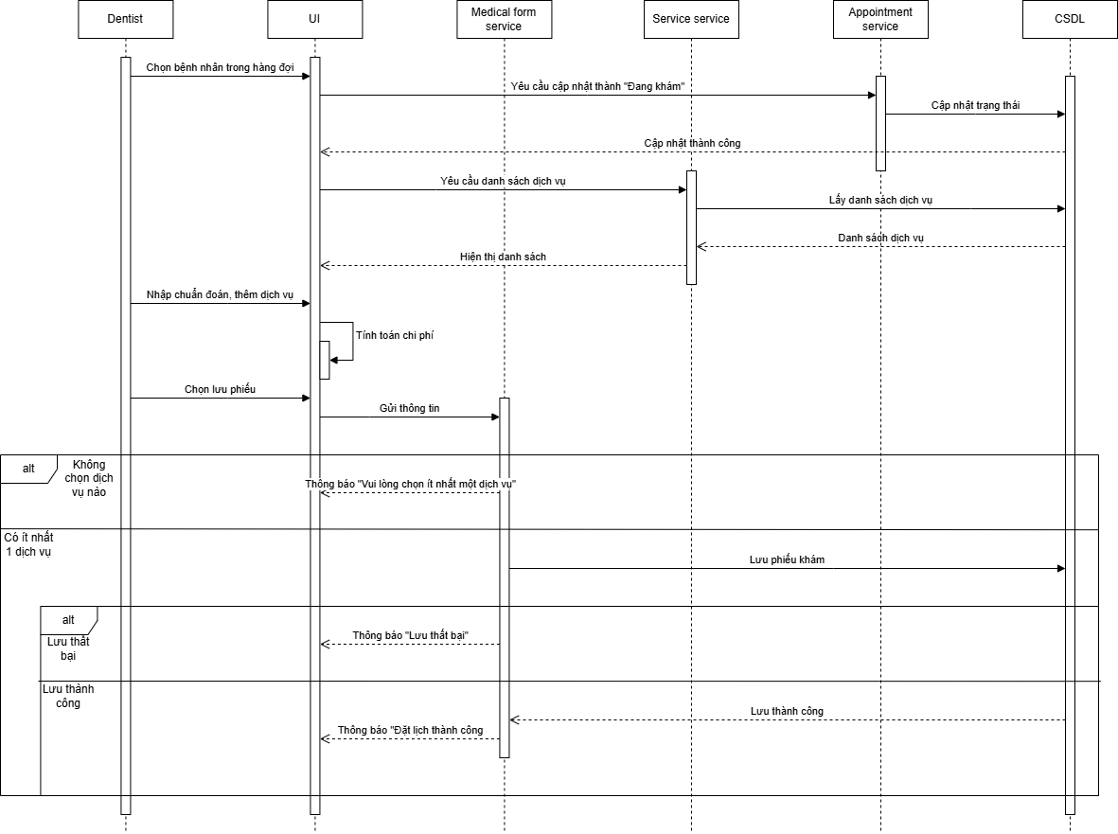

### **Hoàn thành buổi khám**

**Mô tả ngắn:** Đánh dấu việc kết thúc khám và cập nhật trạng thái lịch hẹn.

**Actor chính:** Nha sĩ

**Điều kiện tiên quyết:** Phiếu khám đã được lưu và có ít nhất một dịch vụ.

**Luồng sự kiện chính:**

1. Nha sĩ kiểm tra lại phiếu khám.
2. Nhấn “Hoàn thành khám”.
3. Hệ thống cập nhật lịch hẹn sang “Chờ thanh toán”.
4. Hiển thị thông báo “Buổi khám đã hoàn tất.”

**Luồng sự kiện thay thế:**

* **A1:** Phiếu khám trống(B2) 🡪 Hệ thống thông báo “Chưa có dữ liệu khám.”

**Sơ đồ usecase**

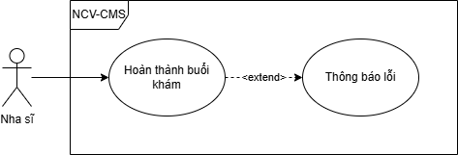

### **Cập nhật hồ sơ bệnh nhân**

**Mô tả ngắn:** Cho phép nha sĩ chỉnh sửa thông tin hoặc ghi chú bệnh lý của bệnh nhân.

**Actor chính:** Nha sĩ

**Điều kiện tiên quyết:** Hồ sơ bệnh nhân tồn tại trong hệ thống.

**Luồng sự kiện chính:**

1. Nha sĩ chọn hồ sơ cần chỉnh sửa.
2. Thay đổi thông tin cần cập nhật.
3. Nhấn “Lưu thay đổi”.
4. Hệ thống ghi nhận thông tin mới.
5. Thông báo “Cập nhật thành công.”

**Luồng sự kiện thay thế:**

* **A1:** Người dùng không có quyền sửa ghi chú điều trị 🡪 Hiển thị “Bạn không có quyền chỉnh sửa mục này.”
* **A2:** Thiếu thông tin bắt buộc(B2) 🡪 Thông báo “Vui lòng nhập đầy đủ thông tin.”

**Sơ đồ usecase**

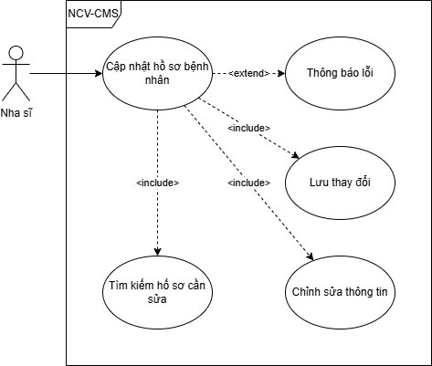

### **Xác nhận thanh toán**

**Mô tả ngắn:** Ghi nhận việc bệnh nhân thanh toán chi phí sau khi khám.

**Actor chính:** Lễ tân

**Điều kiện tiên quyết:** Phiếu khám ở trạng thái “Chờ thanh toán”.

**Luồng sự kiện chính:**

1. Lễ tân mở danh sách bệnh nhân chờ thanh toán.
2. Chọn bệnh nhân cần xử lý.
3. Hệ thống hiển thị chi tiết phiếu khám và tổng chi phí.
4. Lễ tân nhận tiền và chọn phương thức thanh toán (tiền mặt, thẻ, chuyển khoản).
5. Nhấn “Xác nhận thanh toán”.
6. Hệ thống tạo hóa đơn mới, cập nhật lịch hẹn thành “Hoàn thành”.
7. Hiển thị “Thanh toán thành công.”

**Luồng sự kiện thay thế:**

* **A1:** Chưa chọn phương thức thanh toán(B5) 🡪 Thông báo “Vui lòng chọn phương thức.”
* **A2:** Lỗi kết nối(B5) 🡪 “Không thể ghi nhận hóa đơn.”

**Sơ đồ usecase**

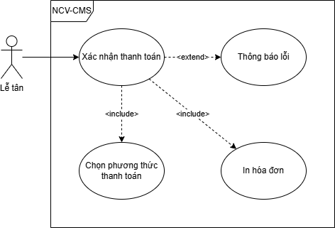

### **Quản lý dịch vụ và nhân viên**

**Mô tả ngắn:** Cho phép người quản lý thêm, sửa, xóa các dịch vụ nha khoa và thông tin nhân viên.

**Actor chính:** Quản lý

**Điều kiện tiên quyết:** Người dùng có quyền “Quản lý”.

**Luồng sự kiện chính (quản lý dịch vụ):**

1. Quản lý mở danh sách dịch vụ.
2. Thêm/sửa/xóa dịch vụ.
3. Lưu thay đổi.
4. Hệ thống hiển thị “Cập nhật thành công.”

**Luồng sự kiện chính (quản lý nhân viên):**

1. Quản lý mở danh sách nhân viên.
2. Thêm hoặc chỉnh sửa thông tin.
3. Lưu thay đổi.
4. Hệ thống hiển thị “Cập nhật thành công.”

**Luồng sự kiện thay thế:**

* **A1:** Trùng tên dịch vụ(L1B3) 🡪 Thông báo “Tên dịch vụ đã tồn tại.”
* **A2:** Nhân viên không hợp lệ(L2B3) 🡪 “Vui lòng nhập thông tin đầy đủ.”

**Sơ đồ usecase**

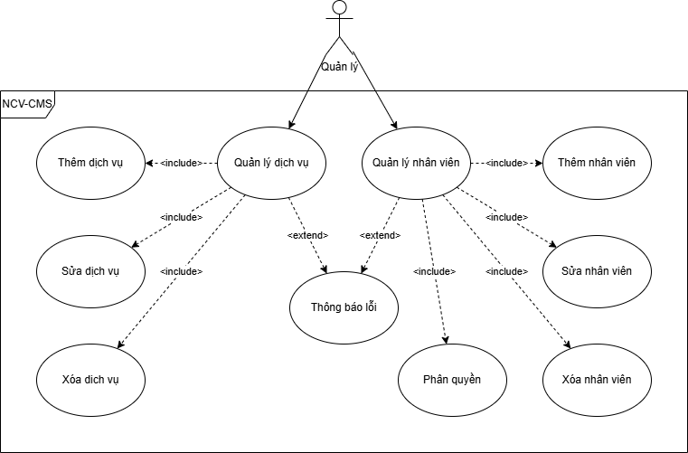

### **Gửi nhắc tự động**

**Mô tả ngắn:** Hệ thống tự động gửi tin nhắn nhắc bệnh nhân trước lịch hẹn 24 giờ.

**Actor chính:** Hệ thống SMS Gateway (tác nhân ngoài)

**Điều kiện tiên quyết:** Có lịch hẹn ở trạng thái “Đã xác nhận” trong vòng 24 giờ tới.

**Luồng sự kiện chính:**

1. Hệ thống quét danh sách lịch hẹn mỗi 24 giờ.
2. Xác định các lịch hẹn sắp tới.
3. Gửi tin nhắn SMS/Zalo nhắc bệnh nhân (nội dung: thời gian, nha sĩ).
4. Ghi log “Đã gửi nhắc lịch”.

**Luồng sự kiện thay thế:**

* **A1:** Lỗi kết nối với SMS Gateway(B3) 🡪 Ghi log “Không thể gửi tin nhắn.”
* **A2:** Số điện thoại bệnh nhân không hợp lệ(B3) → Bỏ qua và ghi log lỗi.

**Sơ đồ usecase**

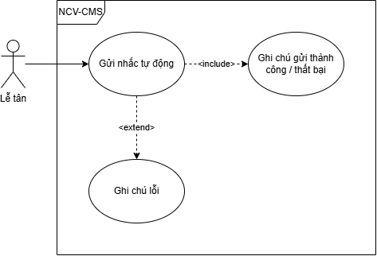

## **Yêu cầu Phi chức năng**

### **Hiệu năng (Performance Requirements)**

* Giao diện lịch làm việc của nha sĩ phải tải và hiển thị trong **≤ 3 giây**.
* Tải danh sách bệnh nhân trong hàng đợi chờ khám phải diễn ra trong **≤ 3 giây**.
* Hệ thống phải hỗ trợ tối thiểu **20 người dùng đồng thời** mà không ảnh hưởng hiệu năng.
* Một phiên đặt lịch hẹn (bao gồm tìm bệnh nhân 🡪 chọn nha sĩ 🡪 chọn giờ 🡪 xác nhận) phải hoàn thành trong **≤ 3 phút**.

### **Bảo mật (Security Requirements)**

* Hệ thống sử dụng xác thực bằng tài khoản mật khẩu, mật khẩu phải được mã hóa
* Phân quyền dựa trên vai trò:
  + Lễ tân **không được** xem nội dung Ghi chú điều trị.
  + Nha sĩ **không được** thay đổi thông tin thanh toán.
  + Quản lý có toàn quyền trên danh mục và người dùng hệ thống.
* Dữ liệu bệnh nhân được xem là **dữ liệu nhạy cảm**, tất cả API liên quan phải yêu cầu đăng nhập
* Tất cả thao tác thêm/sửa/xóa dữ liệu phải được ghi lại.

### **Khả dụng (Usability Requirements)**

* Giao diện phải đơn giản, rõ ràng, dễ sử dụng cho nhân viên không chuyên về CNTT.
* Các chức năng dùng thường xuyên phải có đường dẫn trực tiếp.
* Màn hình lịch hẹn phải hiển thị màu sắc trực quan:
  + Trống (màu sáng)
  + Đã xác nhận (màu xanh)
  + Đang chờ khám (màu vàng)
  + Đang khám (màu cam)
  + Chờ thanh toán (màu đỏ)
  + Hoàn thành (màu xám)

### **Độ tin cậy & Tính sẵn sàng (Reliability & Availability)**

* Hệ thống phải đảm bảo **99% uptime** trong giờ làm việc (8:00 – 18:00).
* Khi lỗi kết nối xảy ra, hệ thống phải thông báo rõ ràng.
* Các tác vụ nền (gửi SMS nhắc lịch) phải chạy ổn định và log lại toàn bộ trạng thái gửi.

### **Sao lưu – Phục hồi dữ liệu (Backup & Recovery)**

* Dữ liệu phải được backup tự động **mỗi ngày** vào 00:00.
* Backup phải lưu giữ tối thiểu **30 phiên bản** trong vòng 30 ngày
* Cung cấp tính năng phục hồi dữ liệu khi có sự cố.
* Backup phải được mã hóa.

## **Yêu cầu về Cơ sở dữ liệu Logic**

|  |  |  |  |
| --- | --- | --- | --- |
| **Thực thể** | **Thuộc tính** | **Kiểu dữ liệu** | **Mô tả** |
| **Patient (Bệnh nhân)** | PatientId (PK) | INT | Mã định danh bệnh nhân |
| Name | VARCHAR(100) | Họ và tên |
| Gender | VARCHAR(10) | Giới tính |
| BornDate | DATE | Ngày sinh |
| Phone | VARCHAR(15) | Số điện thoại |
| Email | VARCHAR(100) | Địa chỉ thư điện tử |
| Address | VARCHAR(255) | Địa chỉ thường trú |
| **Dentist (Nha sĩ)** | DentistId (PK) | INT | Mã định danh nha sĩ |
| Name | VARCHAR(100) | Họ và tên |
| Gender | VARCHAR(10) | Giới tính |
| BornDate | DATE | Ngày sinh |
| Phone | VARCHAR(15) | Số điện thoại |
| Email | VARCHAR(100) | Địa chỉ thư điện tử |
| Address | VARCHAR(255) | Địa chỉ thường trú |
| Specialization | VARCHAR(255) | Chuyên môn |
| **Receptionist (Lễ tân)** | ReceptionistId (PK) | INT | Mã định danh lễ tân |
| Name | VARCHAR(100) | Họ và tên |
| Gender | VARCHAR(10) | Giới tính |
| BornDate | DATE | Ngày sinh |
| Phone | VARCHAR(15) | Số điện thoại |
| Email | VARCHAR(100) | Địa chỉ thư điện tử |
| Address | VARCHAR(255) | Địa chỉ thường trú |
| **Manager (Quản lý)** | ManagerId (PK) | INT | Mã định danh quản lý |
| Name | VARCHAR(100) | Họ và tên |
| Gender | VARCHAR(10) | Giới tính |
| BornDate | DATE | Ngày sinh |
| Phone | VARCHAR(15) | Số điện thoại |
| Email | VARCHAR(100) | Địa chỉ thư điện tử |
| Address | VARCHAR(255) | Địa chỉ thường trú |
| **MedicalRecord (Hồ sơ bệnh án)** | MedicalRecordId (PK) | INT | Mã hồ sơ bệnh án |
| PatientId (FK) | INT | Mã bệnh nhân (liên kết đến Patient) |
| MedicalHistory | TEXT | Lịch sử khám và điều trị |
| Status | BOOLEAN | Trạng thái hồ sơ (hoạt động/ngừng) |
| **MedicalForm (Phiếu khám)** | MedicalFormId (PK) | INT | Mã phiếu khám |
| DentistId (FK) | INT | Mã nha sĩ thực hiện |
| MedicalRecordId (FK) | INT | Mã hồ sơ bệnh án |
| Note | TEXT | Ghi chú của nha sĩ |
| Date | DATETIME | Thời điểm lập phiếu |
| TotalPrice | DECIMAL(10,2) | Tổng chi phí khám |
| Status | VARCHAR(20) | Tình trạng phiếu |
| **Service (Dịch vụ nha khoa)** | ServiceId (PK) | INT | Mã dịch vụ |
| Name | VARCHAR(100) | Tên dịch vụ |
| Description | TEXT | Mô tả chi tiết |
| Price | DECIMAL(10,2) | Giá dịch vụ |
| **MedicalForm_Service (Chi tiết dịch vụ)** | MedicalFormId (FK, PK) | INT | Mã phiếu khám |
| ServiceId (FK, PK) | INT | Mã dịch vụ |
| **Appointment (Lịch hẹn)** | AppointmentId (PK) | INT | Mã lịch hẹn |
| PatientId (FK) | INT | Mã bệnh nhân |
| DentistId (FK) | INT | Mã nha sĩ |
| Note | VARCHAR(255) | Ghi chú cuộc hẹn |
| Date | DATETIME | Thời điểm hẹn |
| Status | VARCHAR(20) | Trạng thái |
| **Invoice (Hóa đơn)** | InvoiceId (PK) | INT | Mã hóa đơn |
| MedicalFormId (FK) | INT | Mã phiếu khám (nếu có) |
| ReceptionistId (FK) | INT | Mã lễ tân lập hóa đơn |
| TotalAmount | DECIMAL(10,2) | Tổng số tiền |
| PaymentMethod | VARCHAR(50) | Phương thức thanh toán (tiền mặt, thẻ, chuyển khoản) |
| PaymentDate | DATETIME | Ngày thanh toán |
| Status | BOOLEAN | Tình trạng thanh toán (đã thanh toán/chưa) |

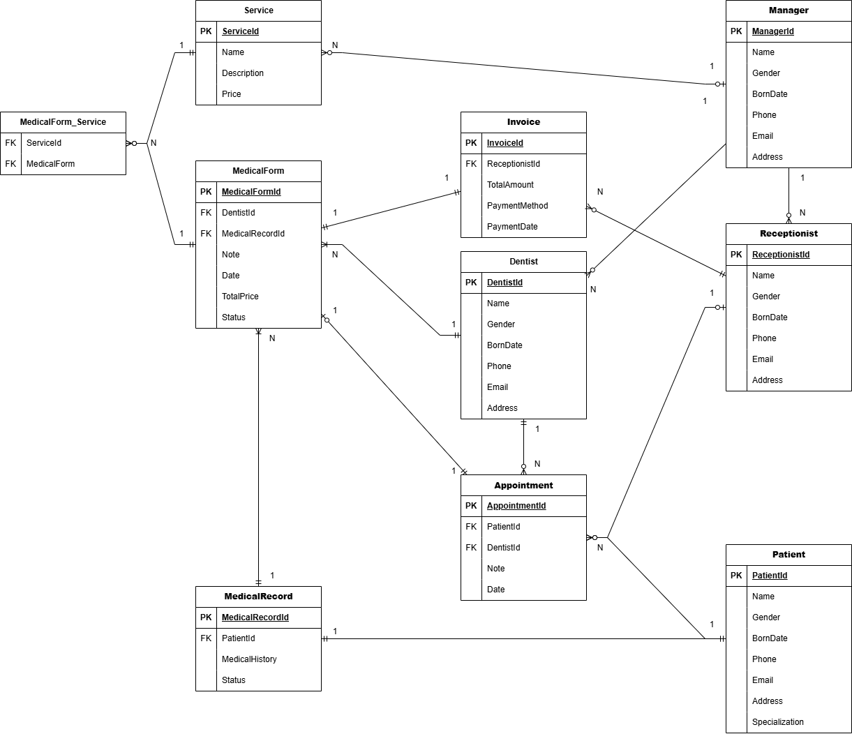

|  |  |  |
| --- | --- | --- |
| **Thực thể** | **Mô tả** | **Mối quan hệ** |
| **Patient (Bệnh nhân)** | Lưu thông tin cá nhân, số điện thoại, địa chỉ | * Mỗi bệnh nhân có thể có **một hồ sơ bệnh án (MedicalRecord)** và **nhiều lịch hẹn (Appointment)**. * Một bệnh nhân có thể **chưa từng đến khám** (chưa có lịch hẹn). |
| **MedicalRecord (Hồ sơ bệnh án)** | Lịch sử khám | * Thuộc về **một bệnh nhân** duy nhất. * Mỗi hồ sơ có thể chứa **nhiều phiếu khám (MedicalForm)**, ghi lại từng lần điều trị. * Một bệnh nhân **phải có ít nhất một hồ sơ bệnh án** khi đến khám lần đầu. |
| **MedicalForm (Phiếu khám)** | Ghi nhận chi tiết một lần khám, gồm chuẩn đoán, ghi chú, dịch vụ thực hiện và tổng chi phí. | * Mỗi phiếu khám phải thuộc về **một hồ sơ bệnh án** và được **một nha sĩ (Dentist)** phụ trách. * Một phiếu khám có thể chứa **nhiều dịch vụ (Service)** thông qua bảng **MedicalForm_Service**. * Mỗi phiếu khám có **một hóa đơn (Invoice)** tương ứng sau khi thanh toán. |
| **Service (Dịch vụ nha khoa)** | Lưu tên dịch vụ, mô tả và đơn giá. | * Một dịch vụ có thể được **thực hiện trong nhiều phiếu khám**. * Mỗi dịch vụ được **tạo hoặc quản lý bởi một Manager**. |
| **MedicalForm_Service** | Là bảng trung gian thể hiện mối quan hệ **N-N giữa MedicalForm và Service**. |  |
| **Appointment (Lịch hẹn)** | Lưu thông tin lịch hẹn | * Mỗi lịch hẹn gắn với **một bệnh nhân** và **một nha sĩ**, do **lễ tân (Receptionist)** tạo. * Một nha sĩ có thể có nhiều lịch hẹn trong cùng một ngày, nhưng **không trùng khung giờ(30 phút)**. * Một bệnh nhân có thể có **nhiều lịch hẹn khác nhau**. |
| **Dentist (Nha sĩ)** | Lưu thông tin cá nhân, số điện thoại, địa chỉ | * Mỗi nha sĩ có thể có **nhiều lịch hẹn (Appointment)** và **nhiều phiếu khám (MedicalForm)**. * Mỗi nha sĩ chịu sự **quản lý bởi một Manager**. |
| **Receptionist (Lễ tân)** | Thực hiện công việc tiếp nhận bệnh nhân, đặt lịch hẹn, và xác nhận thanh toán hóa đơn. | * Một lễ tân có thể **tạo nhiều lịch hẹn** và **nhiều hóa đơn (Invoice)**. * Một lễ tân được **quản lý bởi một Manager**. |
| **Invoice (Hóa đơn)** | Ghi nhận thông tin thanh toán cho từng phiếu khám. | * Mỗi hóa đơn được **lập bởi một lễ tân** và **gắn với đúng một phiếu khám**. * Một lễ tân có thể tạo **nhiều hóa đơn khác nhau** trong ngày làm việc. |
| **Manager (Quản lý)** | Quản lý danh sách nhân sự và dịch vụ. | * Một Manager có thể **quản lý nhiều nhân viên** và **nhiều dịch vụ nha khoa**. |

* **Ghi chú về Chuẩn hóa:**
  + Mô hình được thiết kế theo **chuẩn 3NF (Third Normal Form)**.
  + Các thuộc tính **lặp lại hoặc phụ thuộc riêng phần** (vd: thông tin bệnh nhân, nha sĩ, lễ tân) đã được tách thành các bảng riêng (Patient, Dentist, Receptionist, Manager).
  + Các **thuộc tính phụ thuộc bắc cầu** (vd: tên dịch vụ, đơn giá, người quản lý dịch vụ) được đặt trong bảng Service, còn MedicalForm_Service chỉ chứa khóa ngoại và dữ liệu liên kết.
  + Mọi bảng đều có **khóa chính rõ ràng**, các khóa ngoại đảm bảo **toàn vẹn tham chiếu (referential integrity)**.

# **PHỤ LỤC (APPENDIX)**

## **Biểu đồ Lớp (Class Diagram - Domain Model)**

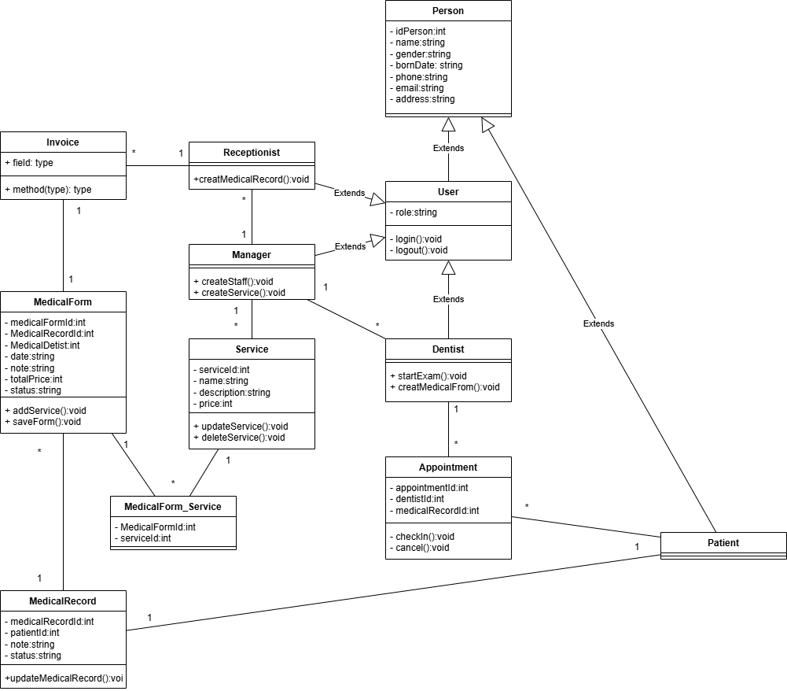

## **Figma**

